Содержание
1 ВВЕДЕНИЕ 3
1.1 НАЗНАЧЕНИЕ И ОБЛАСТЬ ПРИМЕНЕНИЯ 3
1.2 КРАТКОЕ ОПИСАНИЕ ВОЗМОЖНОСТЕЙ 3
1.3 УРОВЕНЬ ПОДГОТОВКИ ПОЛЬЗОВАТЕЛЕЙ 3
1.4 ПЕРЕЧЕНЬ ЭКСПЛУАТАЦИОННОЙ ДОКУМЕНТАЦИИ, С КОТОРОЙ НЕОБХОДИМО ОЗНАКОМИТЬСЯ ПОЛЬЗОВАТЕЛЮ 3
2 ФУНКЦИОНАЛЬНЫЕ ВОЗМОЖНОСТИ 4
2.1 РЕГИСТРАЦИЯ ПОЛЬЗОВАТЕЛЯ 4
2.2 ВХОД В ЛИЧНЫЙ КАБИНЕТ ПОЛЬЗОВАТЕЛЯ 5
2.3 ВОССТАНОВЛЕНИЕ ПАРОЛЯ 7
3 ОСНОВНЫЕ ФУНКЦИИ ЛИЧНОГО КАБИНЕТА 8
3.1 ДАННЫЕ ПРОФИЛЯ 8
3.2 ОБЩИЕ ДАННЫЕ 10
3.3 УПРАВЛЕНИЕ ЛИЦЕВЫМИ СЧЕТАМИ 10
3.4 ИНФОРМАЦИЯ ПО ДОМУ 11
3.5 КВАРТИРНЫЕ ПРИБОРЫ УЧЕТА 11
3.6 НАЧИСЛЕНИЯ 13
3.7 ПЛАТЕЖИ 14
3.8 СЧЕТ-КВИТАНЦИЯ 14
3.9 ОБРАЩЕНИЕ В АО «ТЕПЛОЭНЕРГО» 15
3.10 ВЫХОД 16

- ВВЕДЕНИЕ

  - НАЗНАЧЕНИЕ И ОБЛАСТЬ ПРИМЕНЕНИЯ
Личный кабинет физических лиц (далее - ЛК) представляет собой информационную систему, позволяющую обеспечить удаленное взаимодействие потребителей с АО «ТеплоЭнерго», просмотр основной информации о состоянии расчетов за тепловую энергию, передачу показаний приборов учета, историю внесения платежей и некоторые иные функции.
Данное руководство пользователя содержит сведения об условиях и порядке действий пользователя при использовании ЛК.
  - КРАТКОЕ ОПИСАНИЕ ВОЗМОЖНОСТЕЙ
В ЛК пользователю предоставляется возможность просмотра, управления и передачи информации о состоянии своего(их) лицевого(ых) счета(ов).
  - УРОВЕНЬ ПОДГОТОВКИ ПОЛЬЗОВАТЕЛЕЙ
Необходимо обладать базовыми навыками работы с операционными системами и интернет-браузерами.
  - ПЕРЕЧЕНЬ ЭКСПЛУАТАЦИОННОЙ ДОКУМЕНТАЦИИ, С КОТОРОЙ НЕОБХОДИМО ОЗНАКОМИТЬСЯ ПОЛЬЗОВАТЕЛЮ
Перед началом работы рекомендовано ознакомиться с руководством пользователя.

- ФУНКЦИОНАЛЬНЫЕ ВОЗМОЖНОСТИ
Для начала работы необходимо запустить браузер и перейти на сайт Личного кабинета Физического лица АО «ТеплоЭнерго»
  - РЕГИСТРАЦИЯ ПОЛЬЗОВАТЕЛЯ
Для осуществления входа в личный кабинет необходимо зарегистрироваться. Для этого нужно перейти н страницу Регистрации, заполнить обязательные поля на первом шаге, и нажать кнопку «Зарегистрироваться» (рис.1). После этого на почту будет отправлено письмо с просьбой подтверждения регистрации.
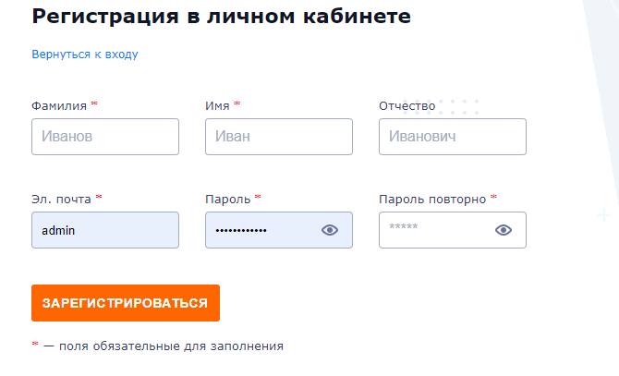
Рис. 1 – Форма «Регистрация нового пользователя шаг 1»
После перехода по ссылке в письме Вы будете перенаправлены на форму подтверждения телефона (рис.1.1), где необходимо ввести номер телефона, код из СМС и дать согласие на обработку персональных данных. После нажатия кнопки «Зарегистрироваться» Ваша учетая запись будет создана и активирована.
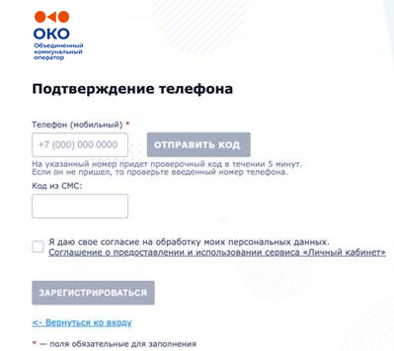
Рис. 1.1 – Форма «Регистрация нового пользователя шаг 2»

  - ВХОД В ЛИЧНЫЙ КАБИНЕТ ПОЛЬЗОВАТЕЛЯ
Вход в личный кабинет доступен после регистрации. Необходимо ввести данные (Телефон/Почта, Пароль), нажать на кнопку «Войти» (рис. 2).
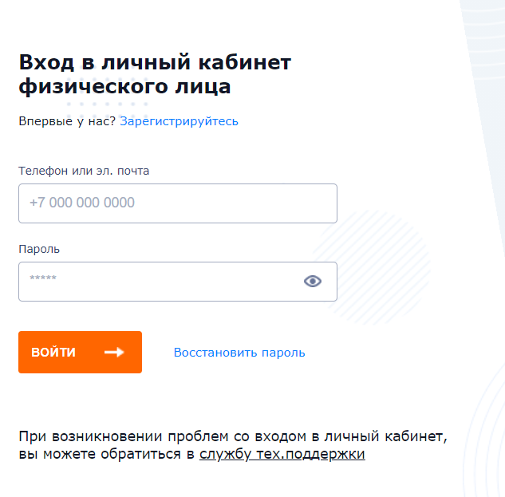
Рис. 2 – Вход в Личный кабинет

После данной операции произойдет переход на главную страницу личного кабинета (рис.3).
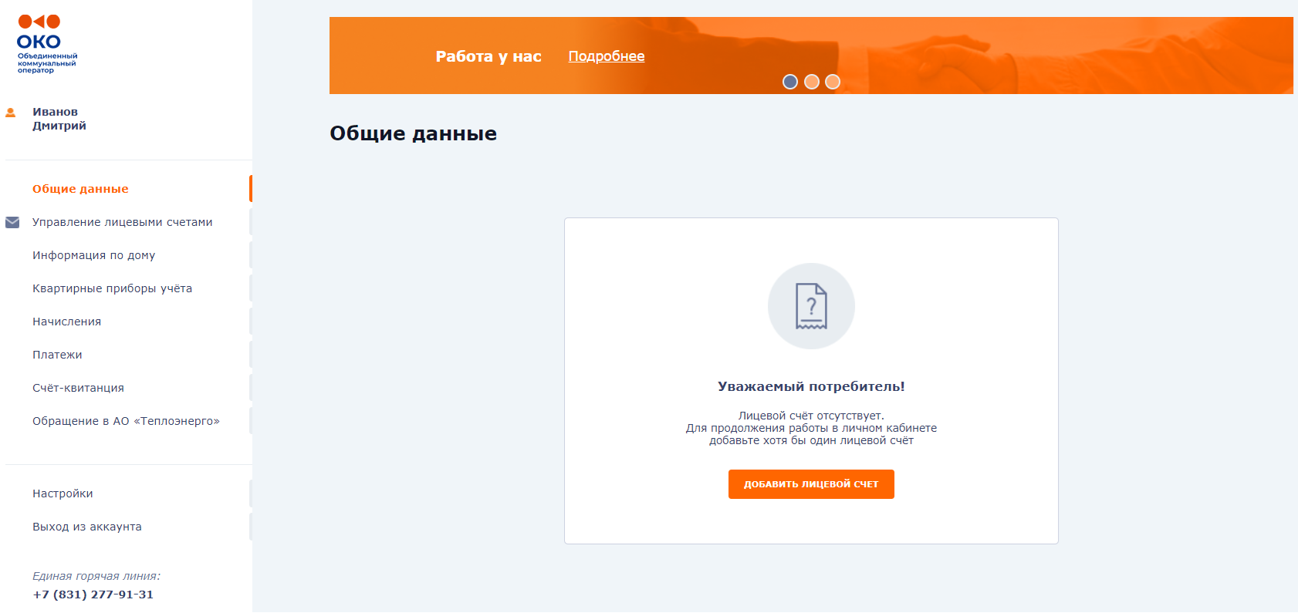

Рис. 3 – Главная страница личного кабинета

Для дальнейшей работы с личным кабинетом необходимо добавить лицевой счет (рис. 3.1)
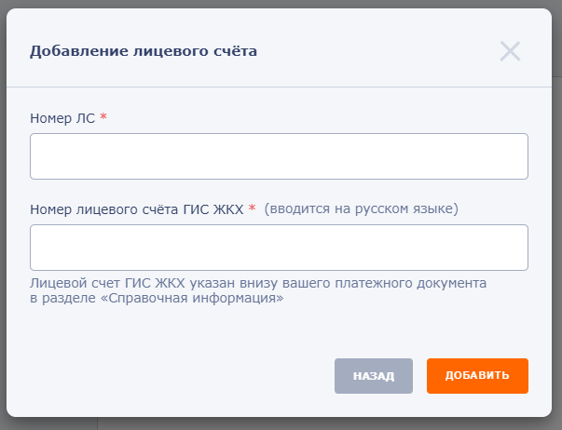
Рис. 3.1 – Добавление лицевого счета
  - ВОССТАНОВЛЕНИЕ ПАРОЛЯ
Для восстановления пароля необходимо перейти по ссылке «Восстановить пароль» (рис. 4).
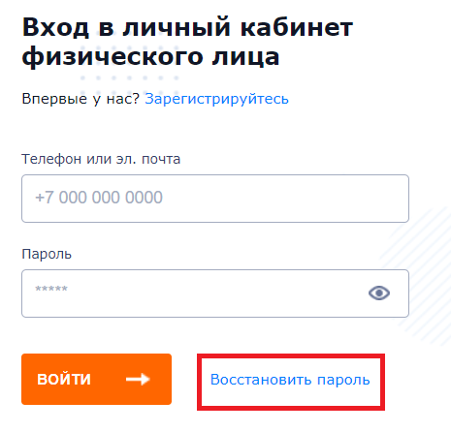
Рис. 4 – Ссылка «Восстановить пароль»

И на открывшейся форме ввести адрес электронной почты или телефон, указанный при регистрации (рис. 5). После этого на почту будет отправлено письмо со ссылкой для подтверждения смены пароля.
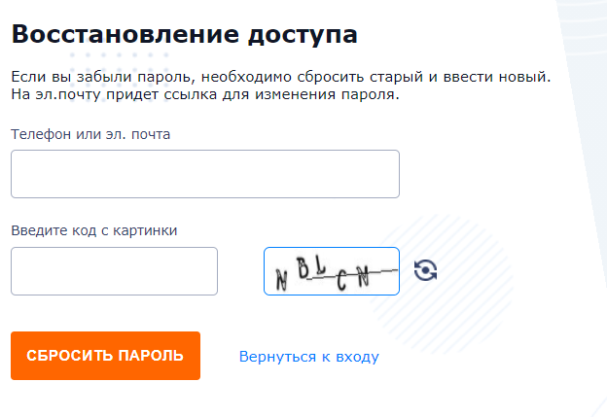
Рис. 5 – Восстановление доступа

- ОСНОВНЫЕ ФУНКЦИИ ЛИЧНОГО КАБИНЕТА
  - ДАННЫЕ ПРОФИЛЯ
Для просмотра данных профиля и смены пароля необходимо перейти по ссылке «Настройки» (рис. 6).
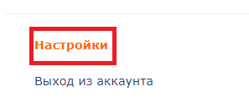

Рис. 6 – Ссылка «Настройки»

Произойдет переадресация на раздел «Данные профиля». В нем отображены данные профиля (рис.7).

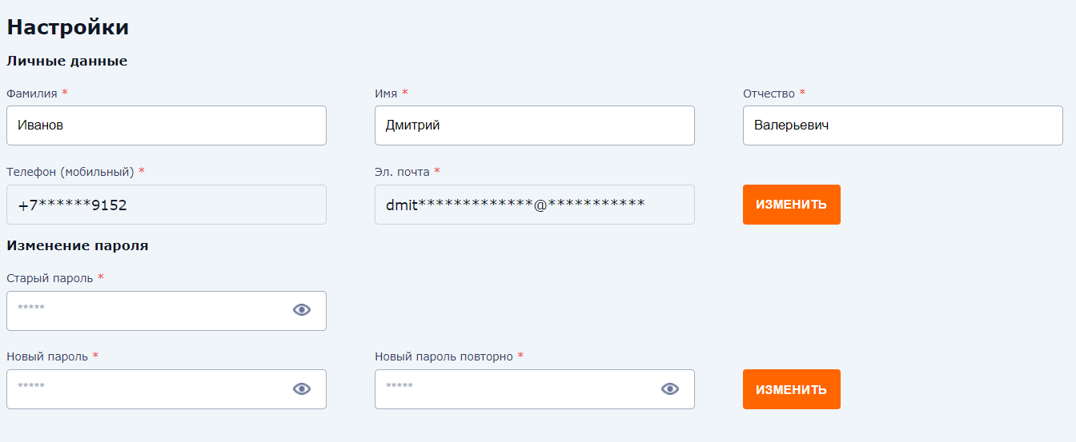

Рис. 7 – «Данные профиля»

Для смены данных необходимо ввести новую информацию и нажать на кнопку «изменить» (рис. 8). Изменение пароля подтверждается сообщением: «Пароль изменен»

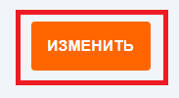

Рис. 8 – «Данные профиля»

  - ОБЩИЕ ДАННЫЕ
«Общие данные» — это главная страница личного кабинета, которая содержит основную информацию, такую как:
- Лицевой счет по умолчанию;
- Информацию о задолженности;
- Последние начисления за 6 месяцев;

  - УПРАВЛЕНИЕ ЛИЦЕВЫМИ СЧЕТАМИ
Для просмотра и управления лицевыми счетами необходимо перейти по ссылке «Управление лицевыми счетами» (рис. 9)
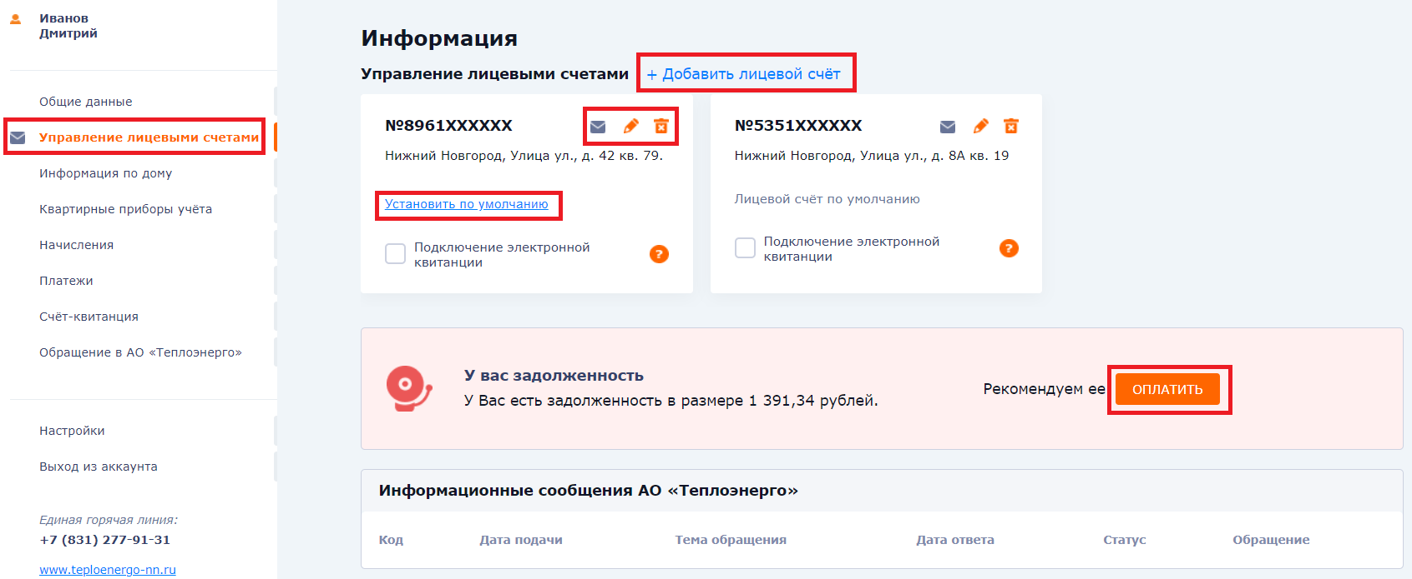
Рис. 9 – «Управление лицевыми счетами»
В данном разделе предоставляются следующие возможности:
- Добавление лицевого счета 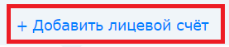;
- Удаление лицевого счета ;
- Редактирование лицевого счета ;
- Просмотр Информационных сообщений по лицевому счету ;
- Переход на платежный сервис А-3 для оплаты задолженности 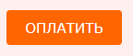;
  - ИНФОРМАЦИЯ ПО ДОМУ
Для просмотра информации по дому необходимо перейти в раздел «Информация по дому» и выбрать требуемый раздел информации (Общие сведения/Информация об услугах/Информация об общедомовых приборах учета) (рис. 10)
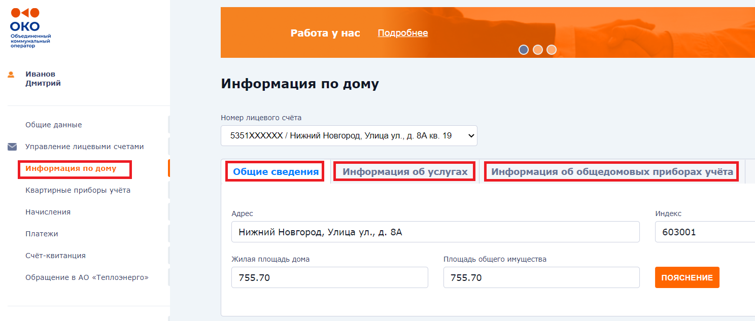
Рис. 10 – «Информация по дому»

  - КВАРТИРНЫЕ ПРИБОРЫ УЧЕТА
Для передачи показаний по приборам учета необходимо перейти по ссылке «Квартирные приборы учета», из выпадающего списка выбрать нужный лицевой счет и выбрать необходимый тип прибора учета (Прибор учета ГВС/Прибор учета отопления) (рис. 11)
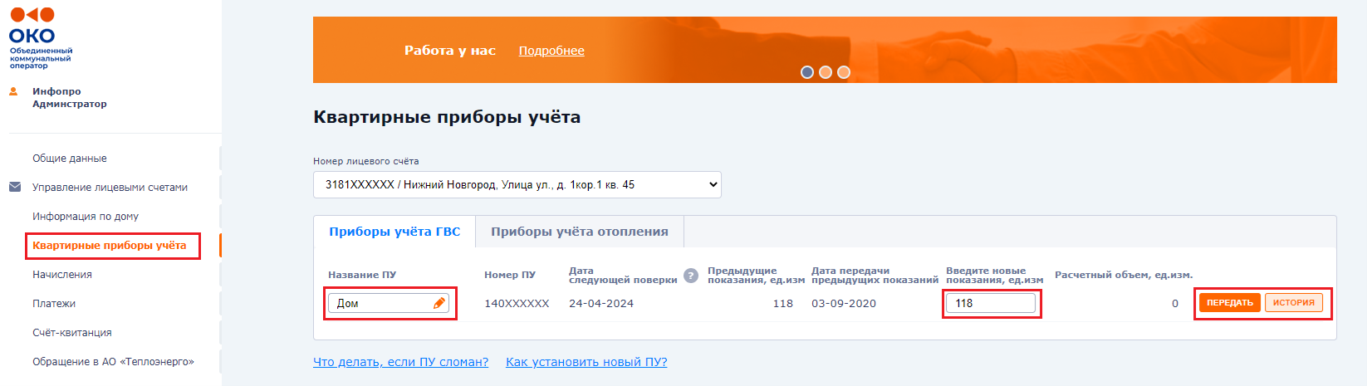
Рис. 11 – «квартирные приборы учета»
После этого необходимо ввести новые показания и нажать на кнопку «Передать» на нужном приборе. В открывшемся окне (рис. 11) нажать на кнопку «Передать»
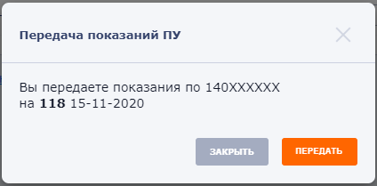
Рис. 12 – «Окно ввода показаний ПУ»

Конечные показания не должны быть меньше предыдущих!
Для просмотра истории передачи показаний по прибору учета, нажмите кнопку «История» в строке с требуемым прибором учета. (рис. 13)
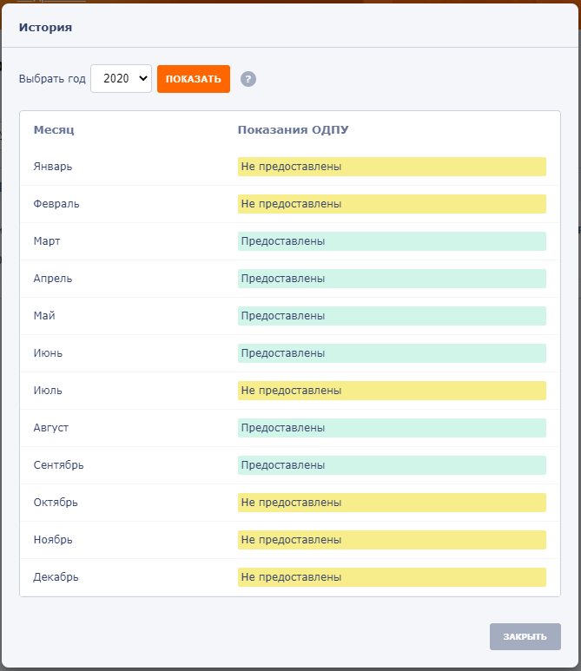
Рис. 13 – «История передачи показаний ПУ»
Приборы учета можно переименовывать по Вашему усмотрению в столбце «Наименование ПУ»

  - НАЧИСЛЕНИЯ
Для просмотра текущего состояния расчетов по лицевым счетам необходимо перейти по ссылке «Начисления», из выпадающего списка выбрать нужный лицевой счет и период (рис. 14)
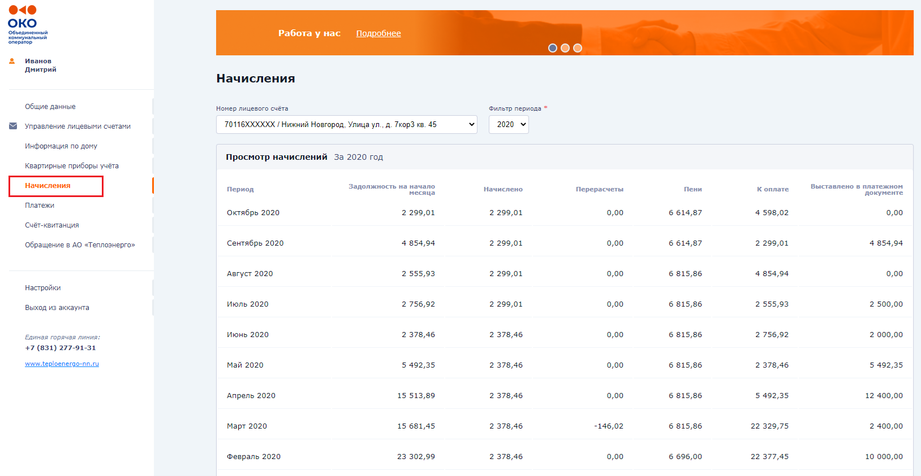

Рис. 14 – «Начисления»

  - ПЛАТЕЖИ
Для просмотра платежей по лицевым счетам необходимо перейти по ссылке «Платежи», из выпадающего списка выбрать нужный лицевой счет и период (рис. 15)

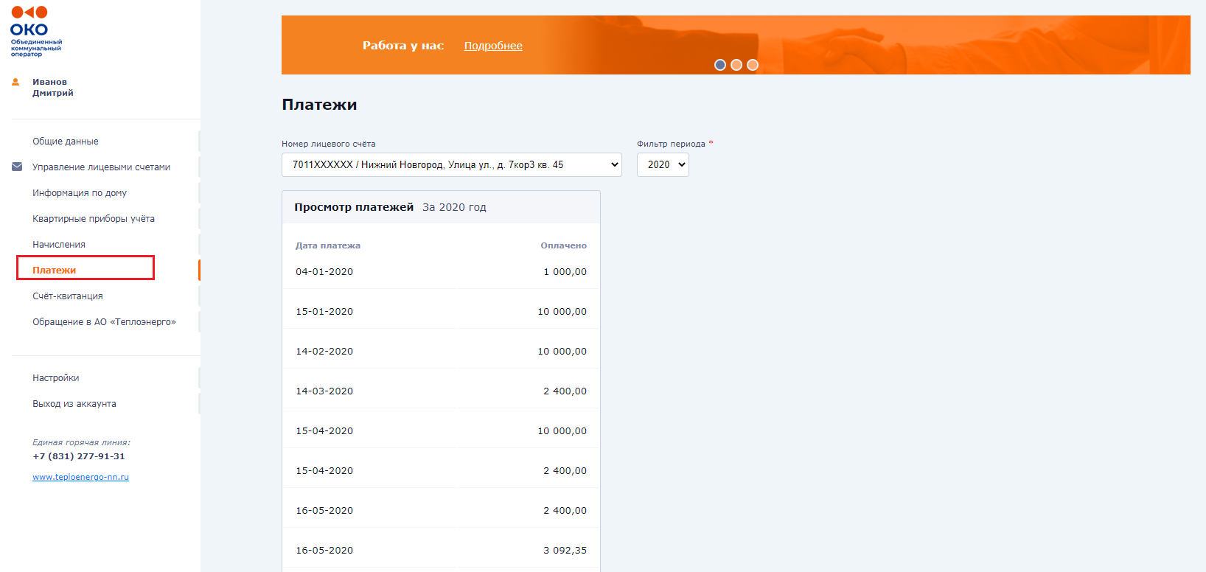
Рис. 15 – «Платежи»

  - СЧЕТ-КВИТАНЦИЯ
Раздел «Счет-квитанция» предназначен для формирования/отправки на почту квитанции за текущий период (рис. 16).
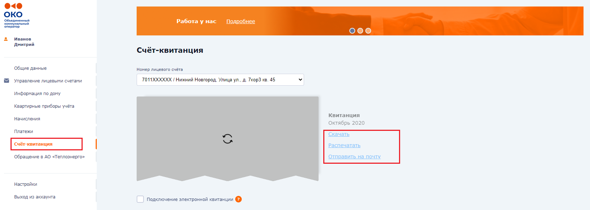
Рис. 16 – «Счет-квитанция»
Смена месяца периода происходит автоматически 27 числа текущего месяца.

  - ОБРАЩЕНИЕ В АО «ТЕПЛОЭНЕРГО»
Раздел «Обращение в АО «ТеплоЭнерго»» предназначен для отправки заявок и вопросов в службу технической поддержки АО «ТеплоЭнерго».
Для создания нового обращения необходимо выбрать необходимый классификатор обращения, заполнить требуемые поля, приложить файлы если необходимо и нажать на кнопку «Отправить» (рис. 17).

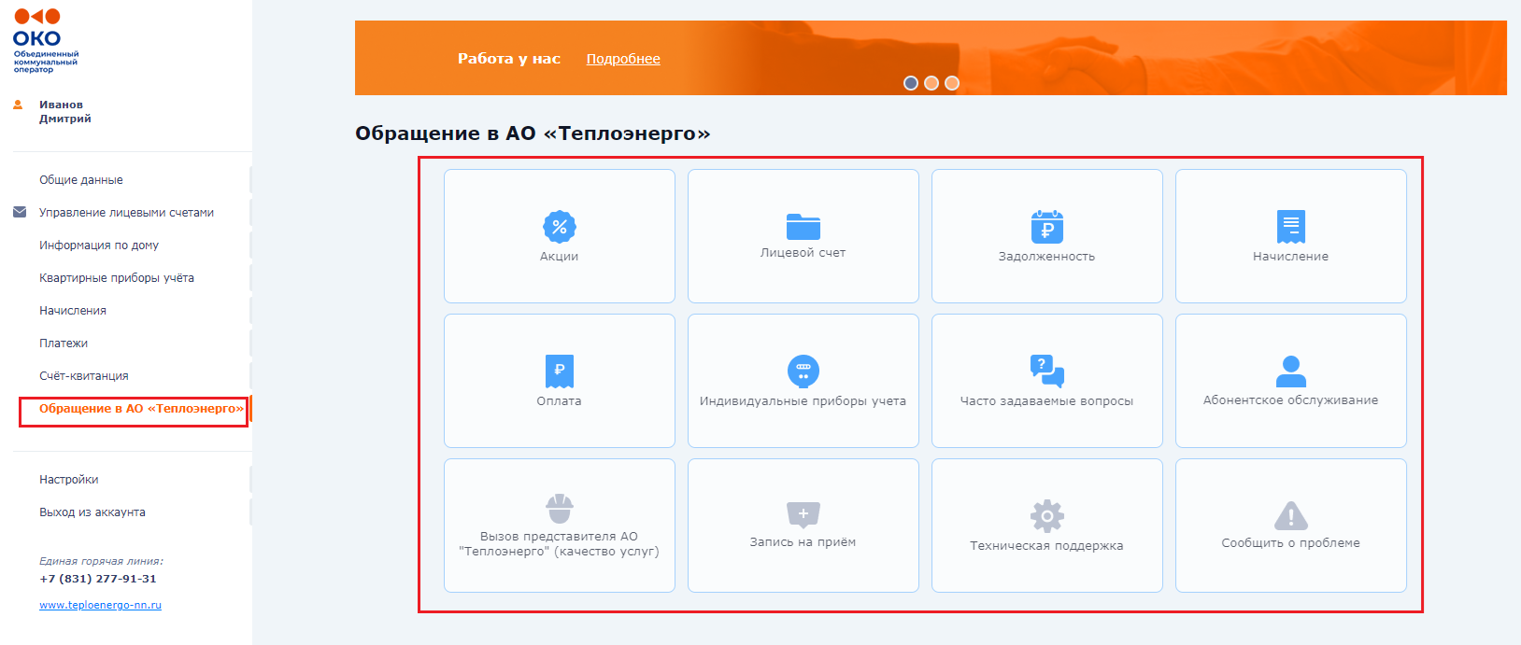
Рис. 17 – «Создание обращения»
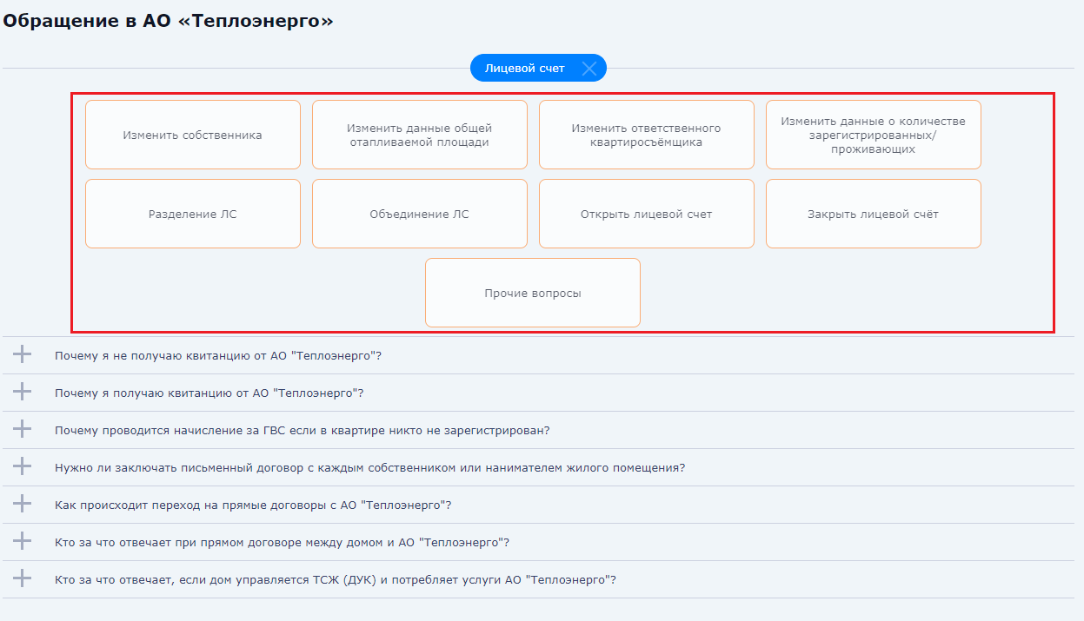
Рис. 17.1 – «Создание обращения»
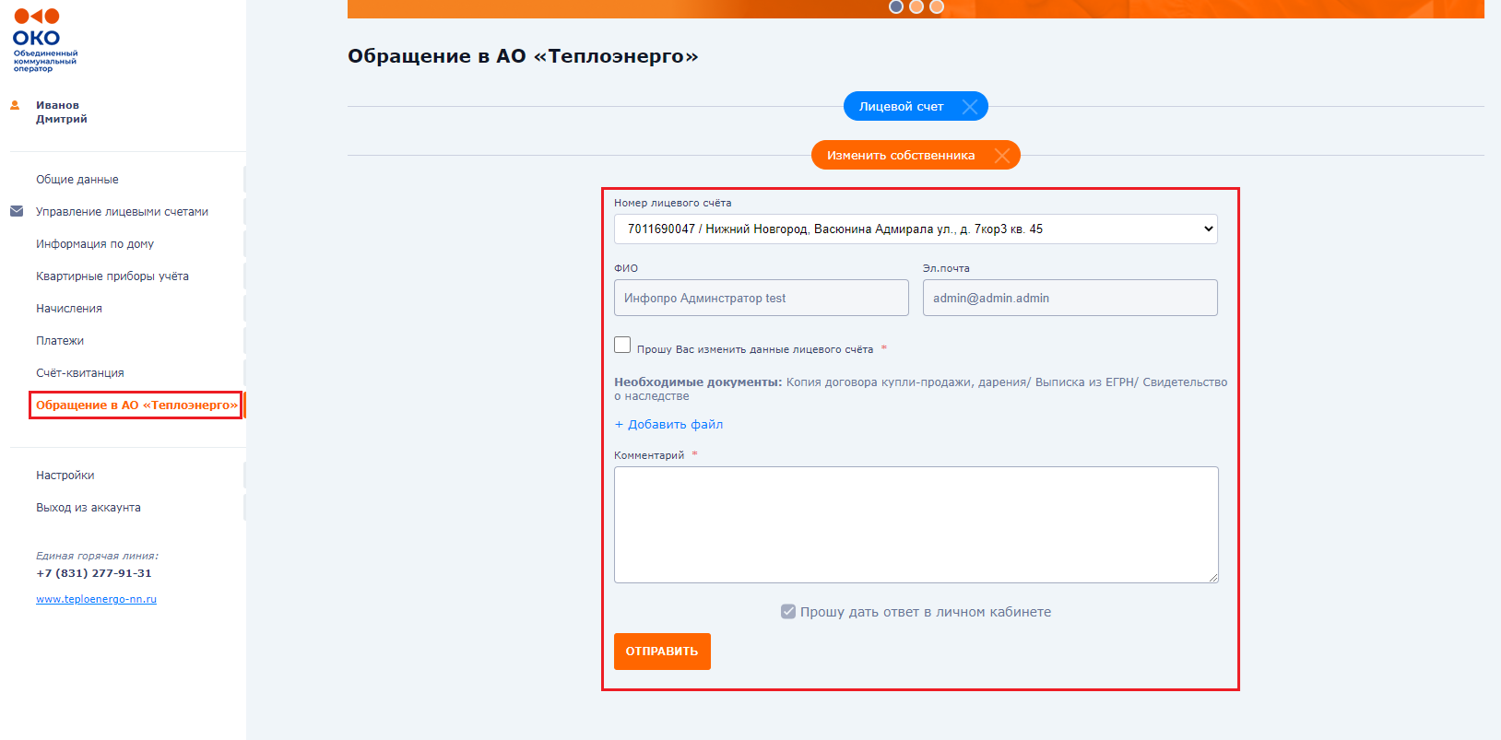
Рис. 17.2 – «Создание обращения»

После нажатия на кнопку «Отправить» обращение будет создано и отображено в общем списке в разделе «Управление лицевыми счетами» и направлено сотруднику отдела по работе с клиентами, который ответит в ближайшее время.

  - ВЫХОД
Нажатие на пункт меню «Выход» (рис. 18) приведет к выходу из аккаунта личного кабинета, и Вы окажетесь на главной странице.

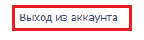
Рис. 18 – «Выход»

При возникновении вопросов Вы также можете обратиться в службу технической поддержки

